POZBYWANIE SIĘ PRZYKREGO NAPIĘCIA – cz. I

ĆWICZENIA ODDECHOWE DLA NAJMŁODSZYCH - WYDYCHAMY STRES
- ZRYWANIE JABŁEK 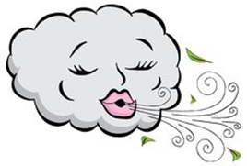
- BALONY
- WINDA

ODPRĘŻAJĄCE LICZENIE
Uczniowie siadają wygodnie i zamykają oczy
Licz powoli w myślach, bezgłośnie wypowiadając liczby od 100 do 1
Oddychaj spokojnie, miarowo
Gdy doliczysz do 1 powiedz sobie: kiedy policzę od 1 do 5 będę wypoczęty spokojny, będę miała dobre samopoczucie - POLICZ OD 1 DO 5 I OTWÓRZ OCZY

ZRYWANIE JABŁEK – 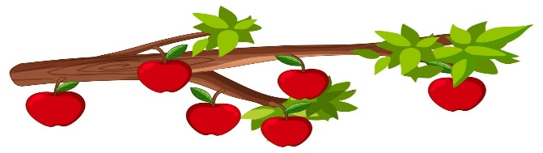
sięganie obiema rękami do wyimaginowanej gałęzi, wdychają głęboko przez nos powietrze – zrywają jabłko, a następnie odkładają je do skrzynki – pochylając się stopniowo wydychają powietrze ustami
BALONY –
udawanie że są balonami wciąganie przez nos powietrza, naprężanie mięśni – nadmuchane balony, chwilę wstrzymują, a następnie powoli wypuszczają powietrze i wiotczeją, tak jakby ktoś wypuszczał powietrze a balonu
WINDA – 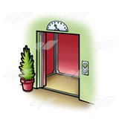
przysiad, ręce wyprostowane przed sobą, winda rusza od parteru, na kolejnych piętrach coraz bardziej prostuj nogi – na 7 wyprostuj całkowicie, na jedną kondygnacje poświęć 2-3 sek.

Opracowano na podstawie:
M. Chomczyńska-Miliszkiewicz, D. Pankowska; Polubić szkołę.

WŁAŚCIWE ĆWICZENIE ODDECHOWE
Usiądź wygodnie. Weź głęboki oddech, nabierz tyle powietrza ile tylko możesz, jakbyś był nadmuchiwanym balonem. Postaraj się głęboko wciągać powietrze i oddychać brzusznie, zatrzymując się na chwilę na każdym z czterech etapów pełnego oddechu. Podczas wdechu dłoń leżąca na klatce piersiowej nie powinna się poruszać. Powietrze „nabieramy do przepony”, dlatego też podczas wdechu powinna unosić się dłoń leżąca na brzuchu. Zatrzymaj powietrze na każdym z etapów pełnego oddechu. Na początku wystarczy jeżeli na każdym etapie policzysz do 2, 3. Możesz stopniowo wydłużać etapy licząc do 4, 5, 7. Optymalnie zatrzymaj powietrze przez około 5 sekund. Następnie bardzo powoli wydychaj powietrze, wypuść powietrze do samego końca. Oddechy powtórz na początku 3 – 5 razy później zwiększ do 5 - 7 razy.
DŁUGOŚĆ I RYTM oddechu można łatwo wyćwiczyć.
1. wdech, - licz w pamięci 1, 2, 3. …….
2. pauza wstrzymanie oddechu, 1, 2, 3. …….
3. wydech, 1, 2, 3. …….
4. pauza wstrzymanie 1, 2, 3. …….

